Уважаемые жители Головинского района!
22.12.2020
Специалистами Центра ГИМС Главного Управления МЧС России по г. Москве 20 декабря с.г. проведен мониторинг состояния ледяного покрова на водном объекте Головинские пруды. По результатам замеров толщина льда составила не более 18 см. Кроме того, на Большом Головинском пруду имеются промоины. Площадь замерзания водоема составила около 85 %.
Не выходите на лед!
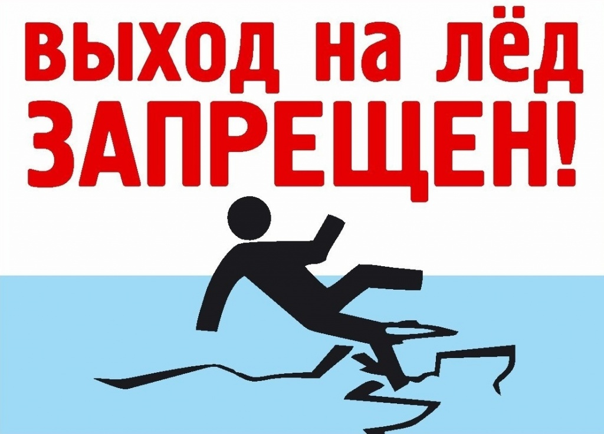

Адрес страницы: http://golovinskiy.mos.ru/security/moe/detail/9565058.html
Управа Головинского района города Москвы

